5. Der Speisezettel
Es gab keine grosse Auswahl an Lebensmitteln. Alles, was man haben wollte, musste man selber herstellen oder anpflanzen. Die Bauern kämpften ums Überleben. Hagelschläge, Kälteeinbrüche oder Räuberbanden stürzten oft ganze Landstriche ins Elend.
Mit harter körperlicher Arbeit musste man sein Brot verdienen.
Dinkel, Emmer, Hirse, Gerste, Bohnen, Erbsen und Linsen wurden angebaut. Käse, Eier, Geflügel, Fisch, Geräuchertes und Honig dienten als zusätzliche Nahrungsmittel.
Das Einsammeln von Beeren, das Ernten von Trauben, Äpfeln und anderem Obst bereicherte den Speisezettel.
Wie man aus Gesetzestexten erfahren kann, waren die alamannischen Bauern bessere Viehzüchter als Ackerbauern. Sie hielten sogar Hunde, die als Wächter, Jagdhunde und Herdentreiber eingesetzt wurden.

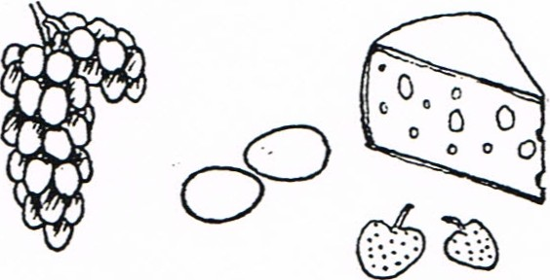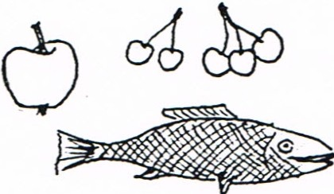

Was stand nicht auf dem alamannischen Speisezettel der Familie Perenger? Unterstreiche das Kuckucksei!
a b c d
Dinkel Roggen Beeren Spaghetti
Eier Fisch Huhn Gerste
Kartoffeln Käse Schinken Äpfel
Trauben Mais Reis Braten

e Zeichne einige Lebensmittel, welche auf dem Speisezettel der Alamannen standen.

